

EU PENÍZE ŠKOLÁM
Zlepšení podmínek pro vzdělávání na základních školách Operačního programu
Vzdělání pro konkurenceschopnost

Číslo a název klíčové aktivity: III/2 Inovace a zkvalitnění výuky prostřednictvím ICT
Číslo DUM: VY_12_INOVACE_CJ .1.R.1 A.11
Jméno autora: Mgr. Daniela Ševčíková
Datum (období) vytvoření DUM: březen 2013
Ročník: 1.
Vzdělávací oblast: Jazyk a jazyková komunikace
Vzdělávací obor: Český jazyk
Klíčová slova: písmeno, hláska, slabika, slovo, věta
Anotace: Žáci se naučí a vyvodí písmeno z, Z
Druh učebního materiálu: Prezentace v PowerPointu k použití na interaktivní tabuli a pracovní list ve Wordu,
Očekávaný výstup: Žáci umí přečíst nová písmena, vyhledat ve slovech, v textu, přečíst písmeno ve slovech, napsat písmena na řádky.

Zdroje, obrázky, citace:
Autorem materiálu je Mgr. Daniela Ševčíková, pokud není níže uvedeno jinak.
Říkadlo z publikace Říkadla, strana 23, sestavila a vybrala Květoslava Santlerová, vydala Jitka Spiesová, Brno.

z Z
1. Vyhledej v básni všechna z Z
z - dej do modrého kroužku

Z - dej do červeného kroužku

Zajíc mlsá na poli,
toho zuby nebolí.
Zdeněk znal jen cukráře,
teď se bojí zubaře.

2. Nakresli, co Zdeněk mohl jíst rád od cukráře.

3. Vybarvi z Z - červeně, všechna ostatní písmena - žlutě

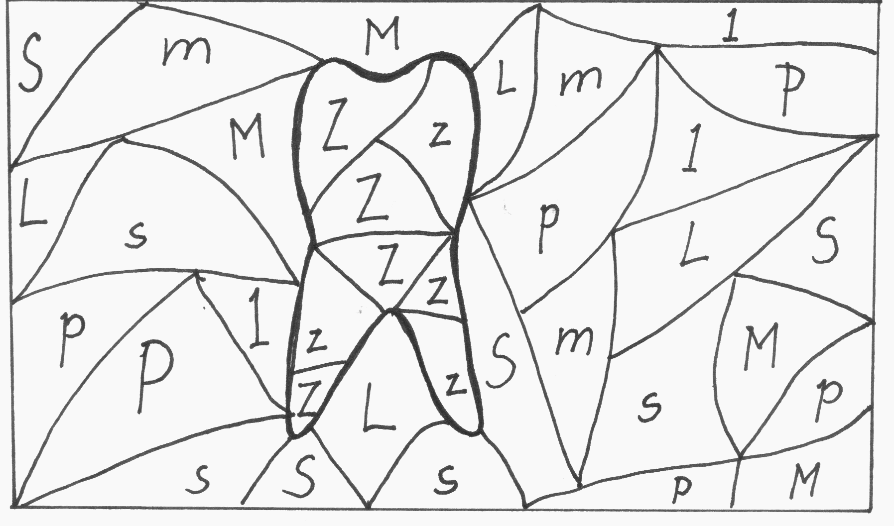

4. Přečti věty a barevně zvýrazni z Z

Zina zívá.

Zuza leze.

Zita zatopí.

Zajíc jí zelí.

5. Spoj správně věty a přečti je

Zita sází zelí.

Koza lízá lízátko.

Máma se pase na mezi.

Zuzka zívá a zívá.

6. Vylušti křížovku a tajenku zapiš na řádek pod křížovku

B

J

M

D

1. Je v ústech

2. Přijímá tekutiny

3. Dívčí jméno

4. Ovocná zahrada

TAJENKA: ___________

